

El espacio público del centro de Popayán fue recuperado, tras varias mesas de diálogos entre la administración Fuentes y los vendedores informales. Ahora la ciudadanía disfruta transitar por las calles de la ciudad.

Administración Fuentes le cumplió a la ciudad

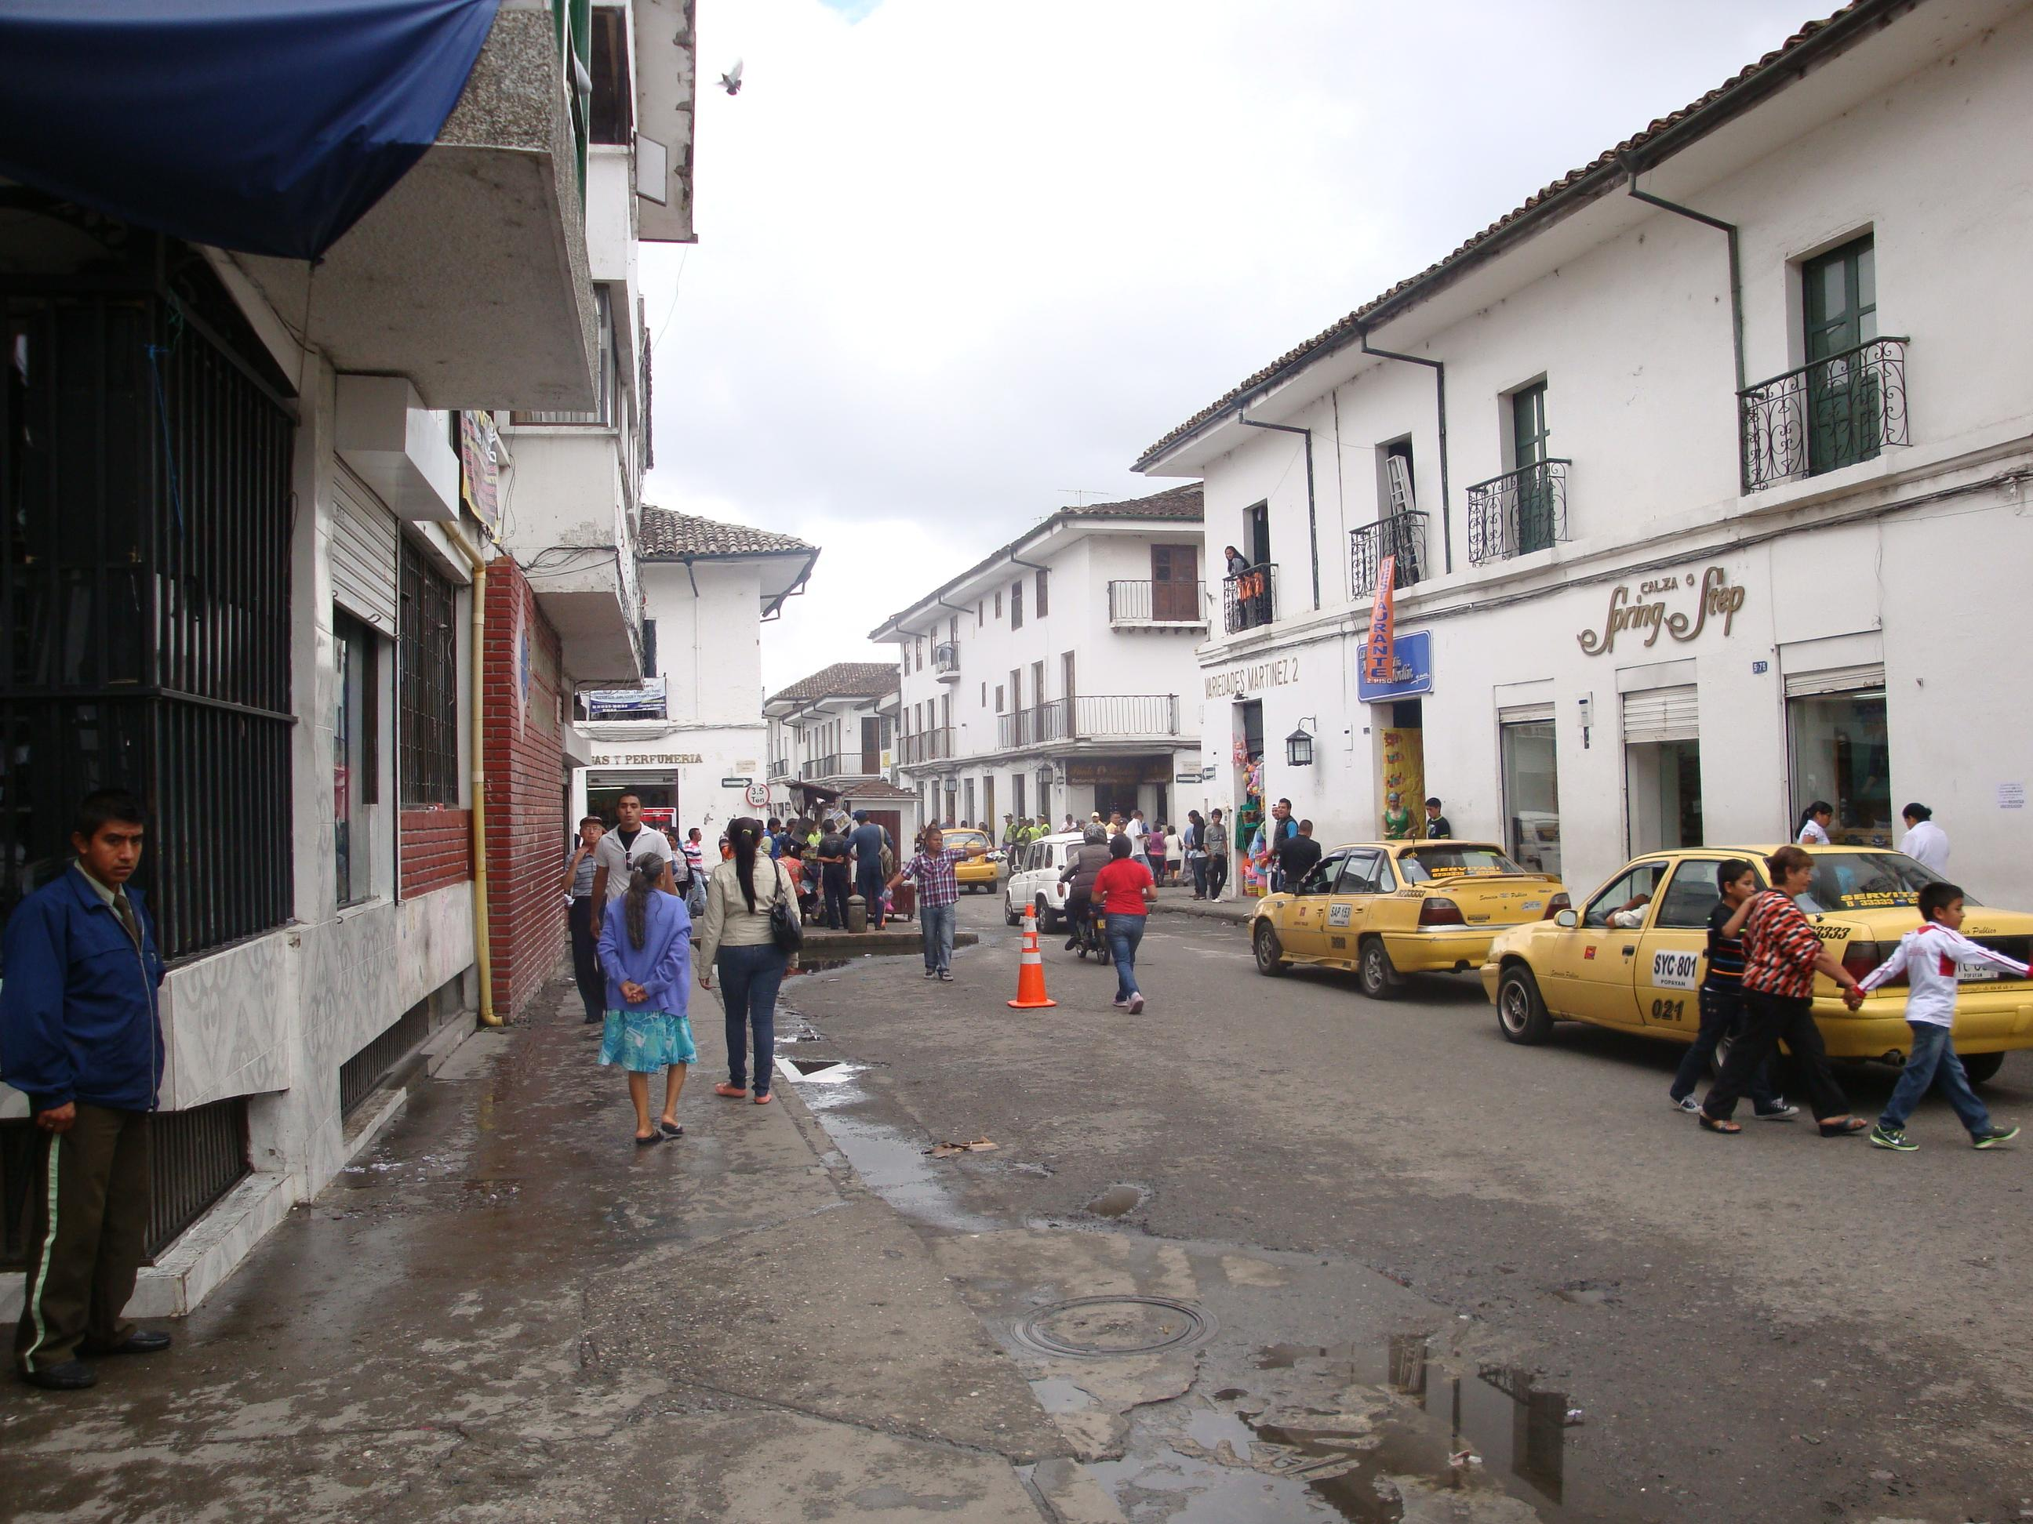
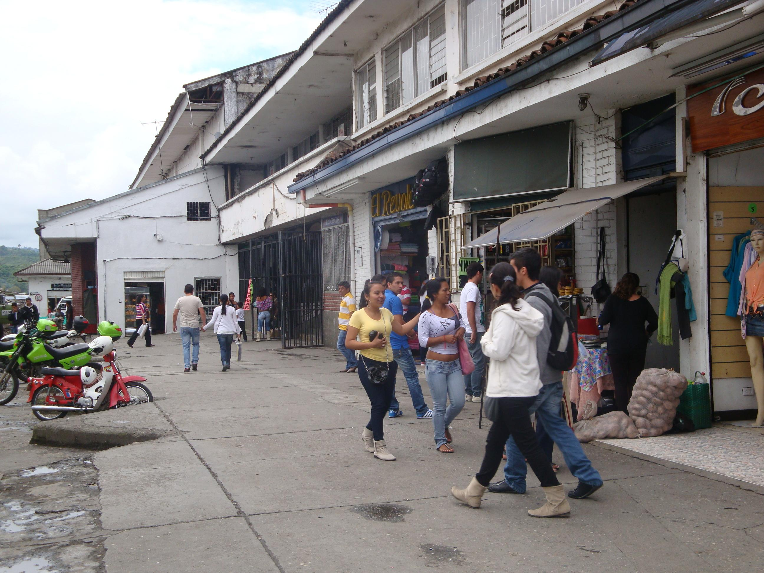
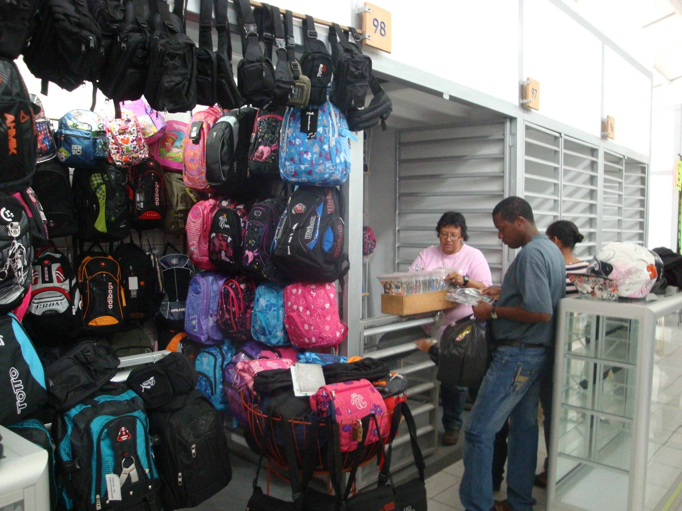
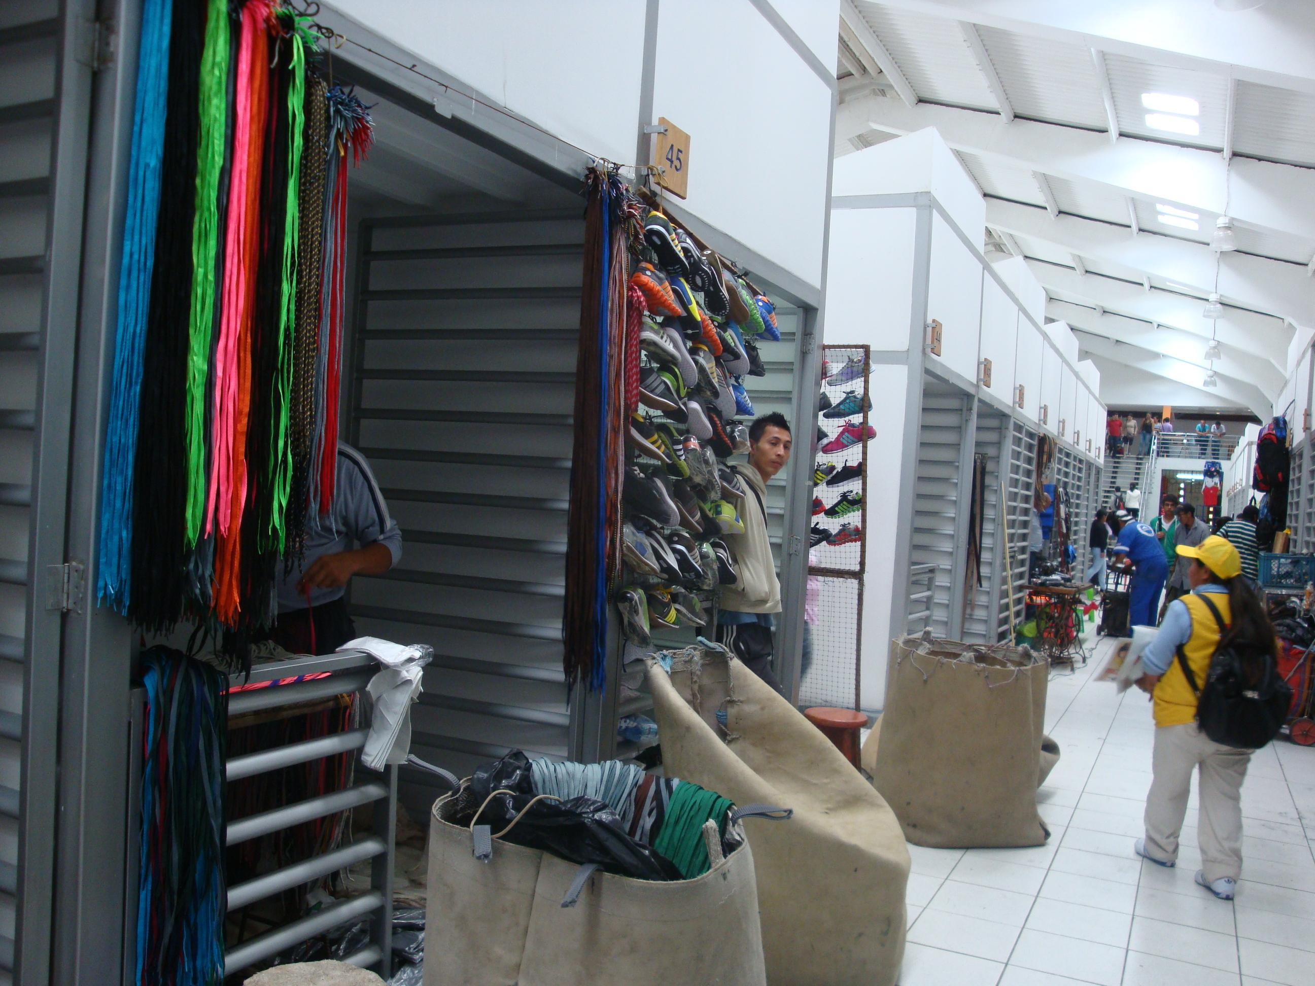
El centro de la ciudad cuenta ya con sus andenes despejados, luego de varias mesas de diálogo y concertación entre la administración municipal y los vendedores informales.

Desde ayer, los comerciantes que por muchos años permanecieron en el espacio público alrededor del centro comercial Anarkos, se trasladaron al nuevo Centro Comercial Popular ‘El Empedrado’, donde la ciudadanía podrá encontrar distintos artículos y servicios a los mejores precios.

El espacio público de este sector permanecerá custodiado por la Policía Metropolitana para evitar que otros comerciantes lo invadan.

De esta manera, el alcalde de Popayán, Francisco Fuentes, cumple uno de sus mayores retos de su gobierno.

2013, un año de obras en Popayán

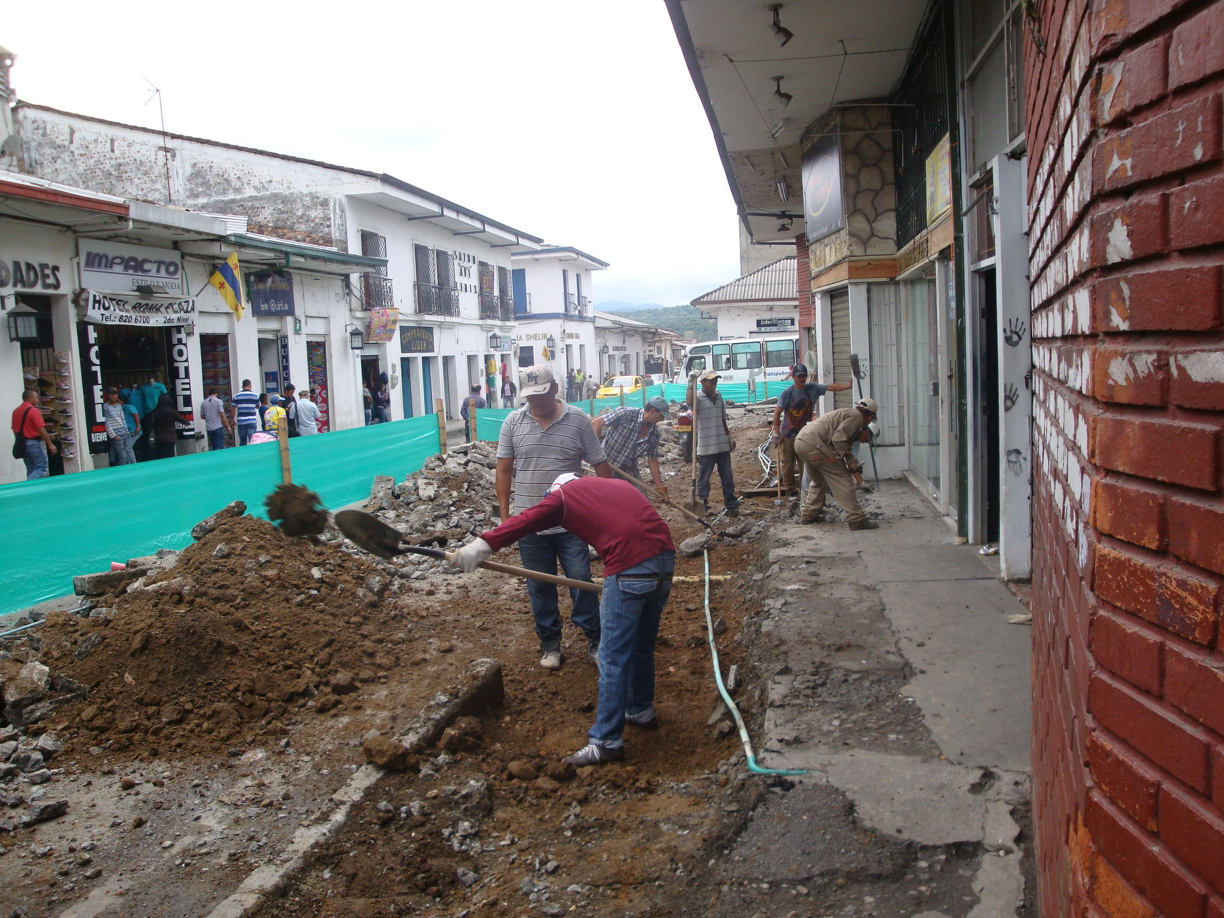
El municipio de Popayán contará con la ejecución de importantes obras, adjudicadas por la Administración Fuentes Meneses, entre ellas la construcción de la segunda etapa de la vía Pomona, en la que se invertirán $1.300 millones; así como la rehabilitación vial y construcción del espacio público en carrera 6 (calle 21n y calle 25n); carrera 6a (calle 2n - calle 8n) y calle 7n
(carrera 6 - carrera 6a); calle 1n (carrera 3 y carrera 4) y carrera 3 (calle 1 y calle 1n), y en la calle 5 (carrera 19 y carrera 22a); (carrera 27a y carrera 28), por valor de 8.300 millones de pesos.
De igual manera, se realizarán trabajos de recuperación de las vías en la carrera 3 (calle 7 y calle 13); calle 13 (carrera 3 y carrera 6); carrera 4 (calle 7 y calle 13) y carrera 14 (calle 5a y calle 8), por valor de 5.100 millones de pesos.

En el sector rural se realizarán mejoras a las vías mediante el sistema de placa huella, con una inversión en principio de $2.403 millones.
La infraestructura deportiva se beneficiará con la construcción, mejoramiento y adecuación de polideportivos de Popayán, con una inversión cercana a los $450 millones.

“El año 2013 iniciará con la ejecución de obras que traen progreso para el municipio tanto en el sector urbano, donde se mejorará la malla vial y la infraestructura deportiva, como en el sector rural donde los caminos serán intervenidos para poner la placa huella que mejorará de manera significativa el tránsito a las diferentes veredas”, indicó el alcalde Francisco Fuentes.
Se espera el inicio de obras en los primeros tres meses del año 2013, con ello se activa la economía en la capital del Cauca y se generan posibilidades de empleo con la ocupación de mano de obra calificada.
Lista la facturación del impuesto Predial
Desde el pasado 14 de enero, los payaneses pueden obtener la liquidación de la factura del impuesto Predial vigencia 2013, ingresando a la página web www.popayan-cauca.gov.co en el link ‘Descargue su factura del impuesto Predial 2013’ para la cual se deberá digitar los 15 números del código Predial.
La factura del impuesto Predial tambié será enviada a los contribuyentes que actualicen su dirección de envío hasta el 26 de enero del año en curso y la entrega de facturación en las instalaciones de la Secretaría de Hacienda se hará a partir del 28 de enero para los contribuyentes que no actualizaron su dirección de envío o que no hayan recibido a esa fecha su factura.
Para las vigencias que se encuentran en mora, los contribuyentes pueden suscribir un acuerdo de pago.
Cabe recordar, que el pago anticipado del Predial tendrá descuentos, así:
35 por ciento: Hasta el último día hábil de febrero
20 por ciento: Hasta el último día hábil de marzo
10 por ciento: Hasta el último día hábil de abril

Centro para el Empleo y el Emprendimiento en Popayán

Con el apoyo del Departamento para la Prosperidad Social-DPS- la Alcaldía de Popayán abrirá las puertas en el año 2013 del Centro para el Empleo y el Emprendimiento, que se realizará en las instalaciones del Rincón Payanés.
La Administración Fuentes ejecutará importantes esfuerzos para sacar adelante este proyecto con el que se espera incentivar el empleo en la capital caucana.
El Centro para el Empleo y el Emprendimiento es un proyecto dirigido a población vulnerable, en el que se podrá consolidar y articular la oferta de empleos, así como realizar el enrutamiento teniendo en cuenta el perfil laboral de cada persona.
El Rincón Payanés tendrá una adecuación en su infraestructura que permitirá el buen funcionamiento del ‘Centro de Emprendimiento’, por tanto se invertirán alrededor de 250 millones de pesos que aporta el Gobierno Nacional para tal fin.

